Para que pudéssemos desenhar os anéis de saturno o grupo decidiu que seria necessário desenhar uma nova figura, neste caso, o *torus*. O *torus* é uma figura peculiar em forma de “donut”, mas que tinha as propriedades necessárias para representar de uma forma fidedignas os anéis de saturno.

Para desenhar o *torus* era necessário um conjunto de parâmetros: o raio do tubo, define o raio do “aro”, o raio do anel, define o raio do “buraco” do *torus*, o número de fatias e o número de camadas. Para além disto, foi necessário efetuar uma transformação de coordenadas esféricas (?) para coordenadas cartesianas. Aplicando os conhecimentos de trigonometria obtivemos as seguintes fórmulas:

z = r \* sin(beta)

x = (R + r \* cos(beta)) \* cos(alpha)

y = (R + r \* cos(beta)) \* sin(alpha)

Onde r é o raio do tubo e R o raio do anel. Os ângulos alpha e beta pertencem ao intervalo 0 < ângulo < 2\*PI. De salientar, que com o uso destas fórmulas, a “altura” (entendamos como altura a grossura do tubo) do *torus* estaria em z, pelo que este nos aparece em “pé” no ecrã ao invés de “deitado”.

VER SE COLOCO AQUI UMA FOTO SOBRE AS FORMULAS EM CIMA PARA MOSTRAR QUAIS ERAM OS ANGULOS.

Os valores iniciais de cada ângulo são os seguintes:

alpha = 2\*PI / fatias

beta = 2\*PI / camadas

Isto pressupunha que o ângulo alpha era usado para controlar o movimento circular do *torus* e o ângulo beta era usado para formar parte do tubo.

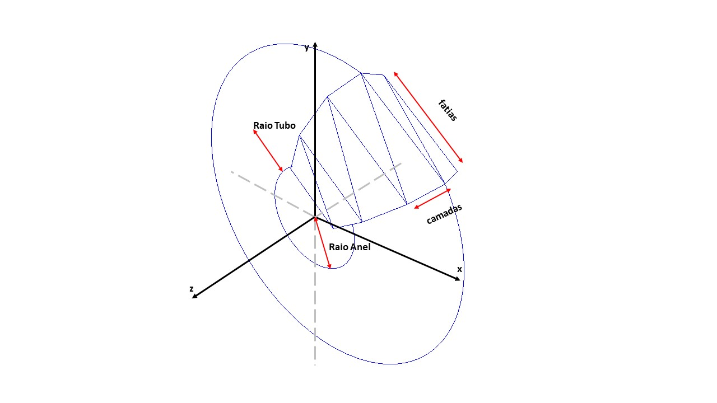

A estratégia adotada pressupunha que para cada fatia eram desenhadas as N camadas, recebidas como parâmetro. Mas ao contrário da esfera em que por cada fatia só se desenhava “metade” da esfera, no *torus* por cada fatia o ângulo beta rodava totalmente para que pudéssemos ter, naquela fatia, um tubo completamente fechado. Por cada camada eram desenhados 2 triângulos seguindo a regra da mão direita, para que ficasse orientado para o exterior. A iteração foi realizada através de 2 ciclos for, um para a deslocação horizontal e outro para a rotação total do tubo. O incremento dos ângulos (o que verdadeiramente nos permitia mover) era feito através da fórmula i\*alpha e j\*beta, sendo que tanto i como j estavam delimitados, respetivamente, ao número de fatias e de camadas. Ao aumentar o valor de alpha e beta seguindo uma operação de multiplicação, permitiu diminuir a percentagem de erro que poderia aparecer nas operações de virgula flutuante quando se usam somas.

Assim os pontos eram:

z1 = raioTubo\*sin(beta\*j);

z2 = raioTubo\*sin(beta\*(j+1));

y1 = (raioMaior + raioTubo\*cos(beta\*j))\*sin(alpha\*i);

y2 = (raioMaior + raioTubo\*cos(beta\*j))\*sin(alpha\*(i+1));

y3 = (raioMaior + raioTubo\*cos(beta\*(j+1)))\*sin(alpha\*i);

y4 = (raioMaior + raioTubo\*cos(beta\*(j+1)))\*sin(alpha\*(i+1));

x1 = (raioMaior + raioTubo\*cos(beta\*j))\*cos(alpha\*i);

x2 = (raioMaior + raioTubo\*cos(beta\*j))\*cos(alpha\*(i+1));

x3 = (raioMaior + raioTubo\*cos(beta\*(j+1)))\*cos(alpha\*i);

x4 = (raioMaior + raioTubo\*cos(beta\*(j+1)))\*cos(alpha\*(i+1));

P1 = (x1, y1, z1);

P2 = (x2, y2, z1);

P3 = (x3, y3, z2);

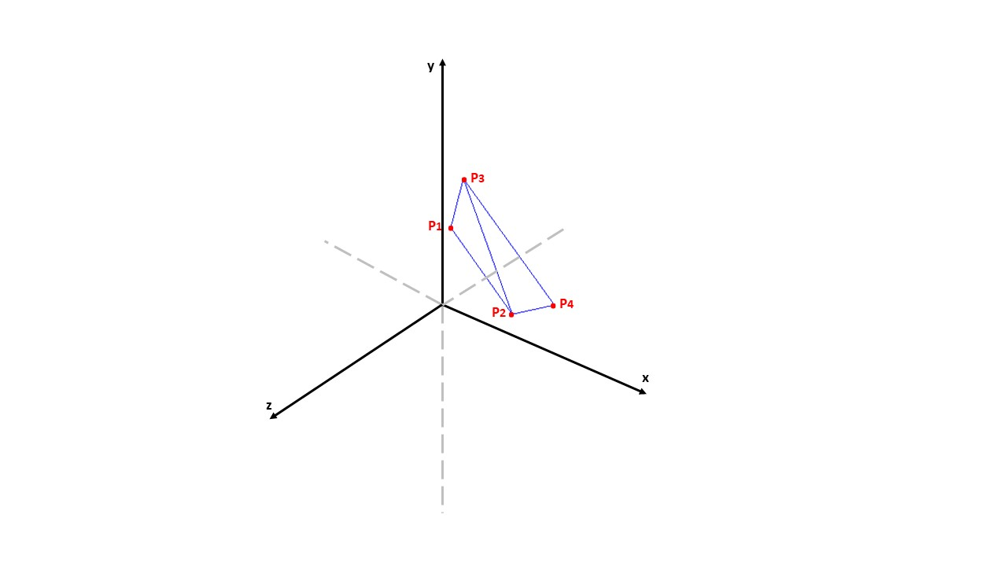P4 = (x4, y4, z4);

Os pontos estão orientados segundo a regra da mão direita.